《光信息专业实验（I）》课程 实验报告
学院： 物理学院 | 专业： 光信 | 年级： 2023级
实验人姓名(学号)：徐殊行23343071 | 参加人姓名(学号)：江昊23343027
日期： 2026 年 6 月 9 日 星期二 | 上午[ ] 下午[ √ ] 晚上[ ]

1.4 光度学与发光二极管（LED）特性测量实验
[实验现象、实验结果]
- 所测的3种颜色LED的电流、电压、光通量、发光效率、显色指数数据表
表1 三种颜色光LED特性测量数据
发光颜色 | 电流  mA | 电压  V | 光通量  lm | 输入功率  mW | 发光效率  lm/W | 显色指数
红色 | 20.01 | 2.084 | 0.3898 | 41.71 | 9.34 | 25.3
红色 | 20.00 | 2.100 | 0.7266 | 42.00 | 17.30 | 24.2
红色 | 19.98 | 2.078 | 0.5190 | 41.51 | 12.50 | 25.0
绿色 | 19.98 | 3.153 | 4.3430 | 63.01 | 68.93 | -20.9
绿色 | 19.99 | 3.106 | 4.3470 | 62.09 | 70.02 | -21.6
绿色 | 19.98 | 3.197 | 4.2970 | 63.85 | 67.29 | -20.8
蓝色 | 19.99 | 2.972 | 0.6353 | 59.41 | 10.69 | -51.5
蓝色 | 19.98 | 3.032 | 0.7926 | 60.56 | 13.09 | -49.8
蓝色 | 19.99 | 3.085 | 0.8771 | 61.68 | 14.22 | -49.3

实验分析：
本实验测量了三种颜色 LED 在工作电流为 20 mA 条件下的电学与光学特性。其中，红色 LED 的工作电压约为 2.12 V，绿色 LED 约为 3.10 V，蓝色 LED 约为 2.97 V。
对发光效率进行比较可知，绿色 LED 的发光效率最高。这是由于绿色光对应光视效能函数的峰值附近，人眼对该波段最为敏感，因此具有最高的发光效率。
对显色指数进行比较可知，红色 LED 的显色指数最高，平均约为 24.8，说明其照明条件下能够相对较好地呈现物体的真实颜色。相比之下，绿色和蓝色 LED 的显色指数均为负值，其中绿色约为 -21.1，蓝色约为 -50.2，表明它们难以真实还原物体颜色，因此更适用于指示照明或作为混色光源使用。
2.所测的3种颜色LED的I-V曲线
表2 蓝光LED 发光强度特性测量数据
电流  mA | 电压  V | 发光强度  mcd | 电流  mA | 电压  V | 发光强度  mcd
0.48 | 2.53 | 86.6 | 0.99 | 2.57 | 182.5
1.49 | 2.60 | 272.8 | 1.99 | 2.62 | 359.7
2.50 | 2.63 | 441.5 | 3.00 | 2.65 | 521.1
3.47 | 2.66 | 593.1 | 3.97 | 2.68 | 667.0
4.47 | 2.69 | 738.8 | 4.98 | 2.70 | 809.5
5.48 | 2.72 | 877.1 | 5.99 | 2.73 | 943.6
6.49 | 2.74 | 1007.9 | 6.99 | 2.75 | 1070.9
7.46 | 2.76 | 1129.3 | 7.96 | 2.77 | 1189.9
8.47 | 2.78 | 1248.6 | 8.98 | 2.79 | 1307.6
9.48 | 2.80 | 1364.1 | 9.98 | 2.81 | 1420.7
10.49 | 2.82 | 1475.6 | 10.99 | 2.83 | 1529.9
11.46 | 2.84 | 1579.8 | 11.97 | 2.85 | 1632.1
12.48 | 2.86 | 1683.5 | 12.98 | 2.87 | 1734.7
13.48 | 2.87 | 1784.8 | 13.99 | 2.88 | 1834.6
14.49 | 2.89 | 1882.8 | 14.99 | 2.90 | 1931.3
15.49 | 2.91 | 1978.8 | 15.97 | 2.91 | 2022.6
16.47 | 2.92 | 2069.0 | 16.98 | 2.93 | 2115.3
17.48 | 2.94 | 2160.8 | 17.99 | 2.94 | 2205.5
18.49 | 2.95 | 2249.9 | 18.99 | 2.96 | 2293.9
19.50 | 2.96 | 2337.6 | 19.98 | 2.97 | 2378.3
20.48 | 2.98 | 2420.6 | 20.99 | 2.98 | 2463.4
21.49 | 2.99 | 2505.2 | 21.99 | 3.00 | 2546.8
22.49 | 3.00 | 2587.7 | 23.00 | 3.01 | 2628.6
23.51 | 3.02 | 2669.1 | 23.98 | 3.02 | 2706.9
24.48 | 3.03 | 2747.0 | 24.99 | 3.03 | 2787.2
25.50 | 3.04 | 2826.4 | 26.00 | 3.05 | 2865.7
26.50 | 3.05 | 2904.2 | 27.01 | 3.06 | 2943.0
27.52 | 3.06 | 2981.1 | 28.02 | 3.07 | 3019.5
28.49 | 3.07 | 3053.9 | 29.00 | 3.08 | 3091.8
29.50 | 3.08 | 3129.4 | 30.01 | 3.09 | 3167.7

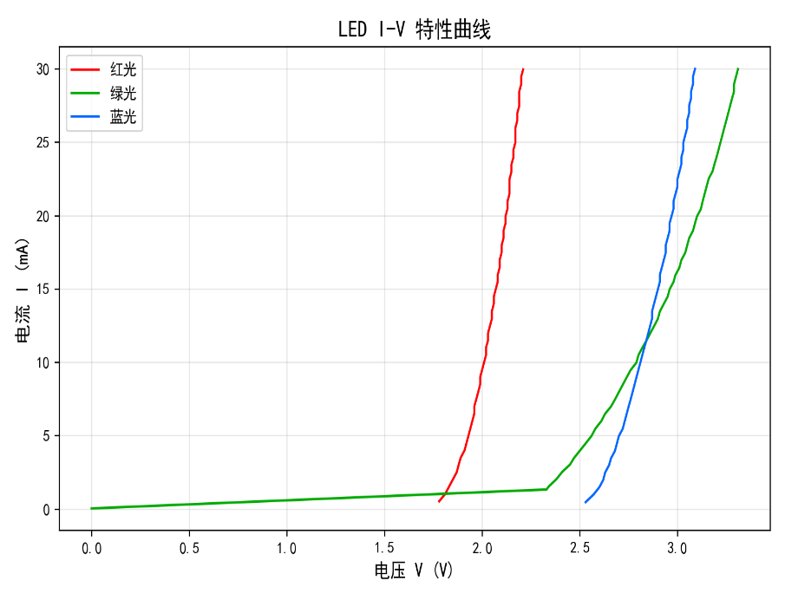
图1 三种颜色LED的I-V曲线
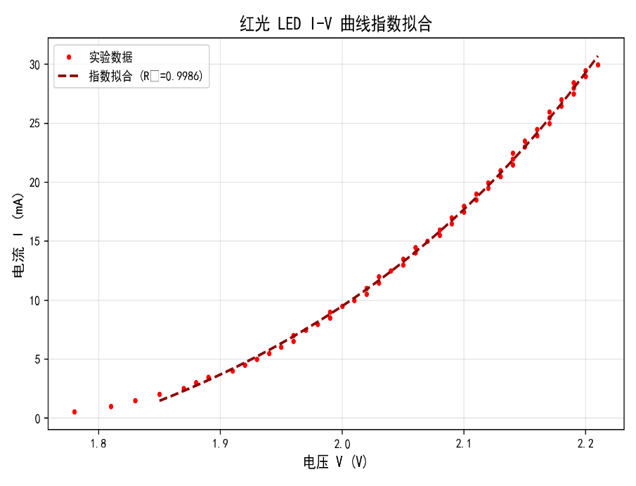
图2 红色光LED的I-V曲线拟合
LED 发光的原理是 PN 结中的电子与空穴复合时释放光子。其 I-V 特性符合半导体二极管的导电规律，当外加电压超过导通电压后，电流随电压呈指数增长。对红色 LED 导通后的测量数据进行指数拟合，得到拟合优度 $R^{2}>0.99$，说明实验结果与理论模型具有较好的一致性。
由图1可知，红色 LED 的导通电压最低，约为 1.8 V；绿色 LED 次之，约为 2.3 V；蓝色 LED 的导通电压最高，约为 2.6 V。不同颜色的 LED 采用不同的半导体材料制备，其禁带宽度存在差异，因此表现出不同的电学特性和导通电压。

3.所测的3种颜色LED的发光强度-电流曲线
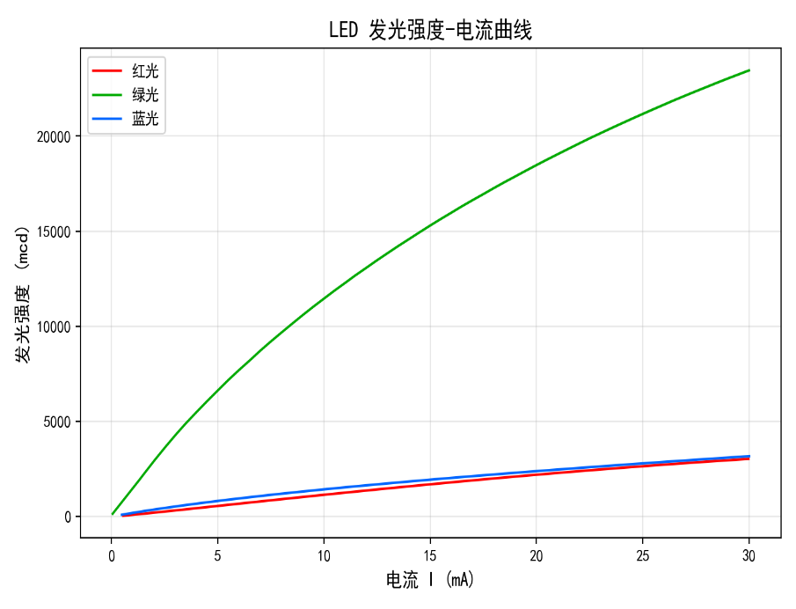
图3 三种颜色LED的发光强度-电流曲线
由于不同波长对应的光视效能函数存在差异，在相同驱动电流下，绿色 LED 的光强明显高于红色和蓝色 LED，而红、蓝两种 LED 的光强较为接近，其中红色 LED 略低于蓝色 LED。
从理论上讲，随着驱动电流增大，参与复合的电子和空穴数量增加，释放的光子数相应增多，因此发光强度应与电流近似呈线性关系。然而，实验结果表明，随着电流进一步增大，光强曲线的斜率逐渐减小。这说明器件在大电流工作条件下，更多输入能量以焦耳热等形式耗散，导致用于辐射复合发光的能量比例降低，从而使发光效率有所下降。
4.所测LED的发光强度随时间变化曲线
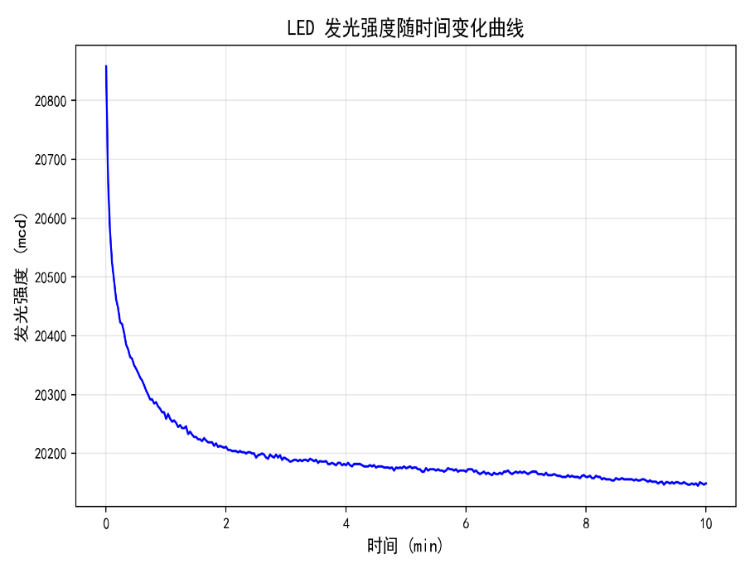
图4 LED的发光强度随时间变化曲线
从图中可以观察到，LED 在刚通电时发光强度达到最大值，随后在较短时间内迅速下降，并在约两分钟后趋于稳定；之后，发光强度又出现缓慢回升的趋势。
这一现象可能与 LED 通电后的瞬态响应及热效应有关。刚通电时，PN 结在外加正向电压作用下，电子和空穴迅速注入并发生辐射复合，电子由高能级跃迁至低能级，释放光子，因此初始发光强度较高。随着器件持续工作，PN 结温度逐渐升高，器件内部的载流子输运和复合过程发生变化，非辐射复合比例增加，使发光强度在短时间内明显下降。
当器件达到热平衡后，LED 进入稳定工作状态，发光强度基本保持稳定。随着工作时间进一步延长，结温继续变化，可能导致载流子分布和复合机制发生轻微调整，从而使发光强度出现一定程度的回升。不过，这一回升幅度较小，具体机理仍可能受到器件材料、封装结构及散热条件等多种因素的共同影响。
5.所测的3种LED的配光曲线
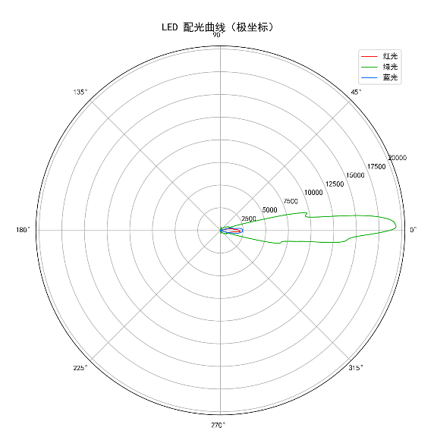
图5 三种LED的配光曲线（极坐标）
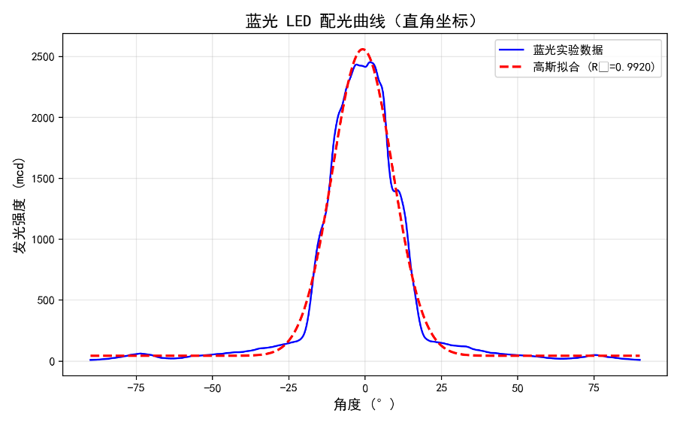
图6 蓝光配光曲线高斯拟合
在极坐标系下分别绘制了红、绿、蓝三种颜色 LED 的配光曲线，并选取蓝色 LED 的配光曲线进行高斯拟合，拟合结果的决定系数 $R^{2}$大于 0.99，表明其光强角分布与高斯模型具有较好的一致性。
对三种颜色 LED 的配光曲线进行比较可以发现，蓝色 LED 与红色 LED 的配光曲线形状较为相似；绿色 LED 的配光曲线虽然整体上仍接近高斯分布，但在半高宽附近出现了较明显的突变。这可能与不同颜色 LED 所采用的半导体材料及封装结构存在差异，以及不同波长光在材料中的传播和出射特性不同有关。
此外，三种颜色 LED 的配光曲线峰值均位于 0° 附近，但均存在微小偏移。这一偏差可能是由于实验过程中 LED 与测量系统未能完全对准，导致光轴与测量参考方向之间存在一定夹角所致。

6.照度随距离变化曲线
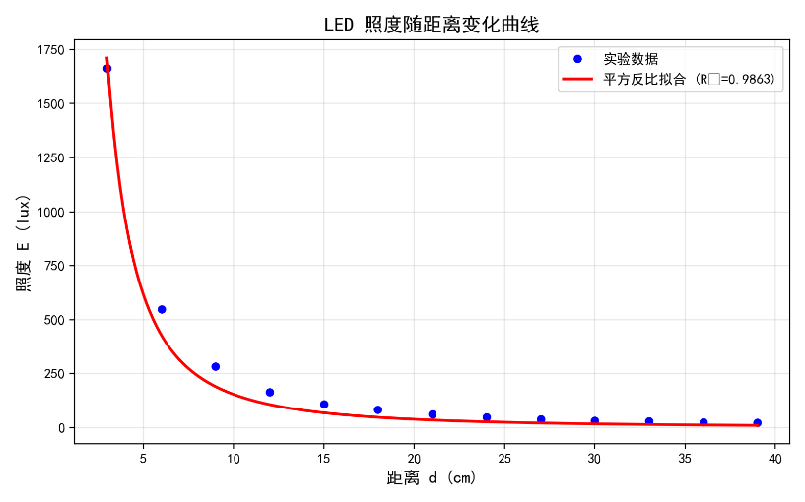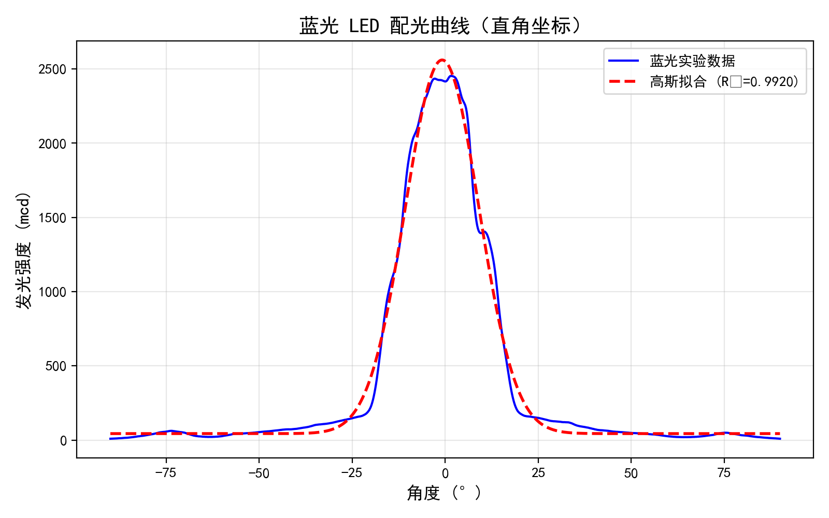
测得照度从最近的3cm处的1663lux下降至最远的39cm处的22lux。照度随距离的变化接近平方反比关系，拟合R²=0.9863，但是由于LED灯在近场范围内不可以看作点光源，所以实际实验结果与理想平方反比定律存在偏差。
[实验小结]
- 实验现象概述、各现象简单对比分析与总结
在本次实验中，我们对不同颜色的 LED（红色、绿色、蓝色）进行了一系列的光度学特性测量，可以得到：
- 绿光具有较高的发光效率（平均约68.7 lm/W），红光具有最高的显色指数（平均约24.8），蓝光与绿光显色指数小于0，无法呈现物体本身颜色。
- 三种颜色的I-V曲线符合半导体I-V曲线特性，在小于导通电压时电流约为0，电压大于导通电压后电流随电压指数增大，不同颜色光导通电压不同。
- 发光强度随电流增大而增大，但由于电流热效应，增速放缓，斜率下降。
- 随时间变化，LED发光强度迅速下降，后缓慢上升。
- 三种颜色LED的配光曲线，均有接近高斯函数的形式，但由于LED制造材料不同，绿光与红光的配光曲线与标准高斯函数存在差异。
- 照度随距离增加以接近平方反比的形式下降，LED灯在近场下实验数据存在偏差。
- 实验遇到的问题(若有)，以及解决方法；实验收获 (限500字)
实验非常顺利，感谢实验室提供的高度自动化的测量设备，在实验过程中几乎没有遇到什么问题
[ 思考题 ]
- 为什么LED的发光强度的测量值（cd）不能转换成光通量（lm）？
发光强度描述光源在特定方向上的光辐射强度，具有方向性；光通量定义为光源在单位时间辐射的标准人眼可感受到的辐射能量。由于LED具有较强的方向性，使用发光强度的测量值可以更好地体现其特性。
- 有哪些方法可以提高LED的发光强度？
根据实验结果以及资料查询可知有如下具体方法提高发光强度：
a) 通过光学设计的办法，聚焦光源或减小LED灯发散角；
b) 在额定工作电压和功率的限制下， 增大工作电流；
c) 改善材料质量，采用高质量半导体材料以提高发光效率；
d) 优化电极结构，减小电极电阻。
- 影响配光曲线测量准确度的因素有哪些？为什么实际测量得到的LED配光曲线往往会发生角度平移(即对称轴不在0度的位置)？为什么实际测量得到的配光曲线往往不能关于对称轴严格对称？
准确度影响因素：测量设备精度和校准程度会直接影响到测量结果的准确性。
角度平移：主要是由于 LED 的朝向是人为调整，难以严格对准，还可能是由于仪器存在校准误差。
不能关于对称轴严格对称：LED的稳定性，可能导致测量过程中发光强度变化；LED安装倾斜，导致光强在不同方向分布不均；LED光源本身不是轴对称。
- 为什么LED的照度测试结果并不能严格满足点光源球面波的光强平方反比率(即光强随距离的平方成反比)？
首先，环境中的背景光会对测量结果产生干扰，尤其在光强较弱或距离较远时，背景光所占比例较高，需在分析中予以扣除。其次，在近距离测量时，由于LED光源发出的光强随距离变化非常敏感，即使是微小的距离误差，也会导致测量值出现显著偏差，因此近距离的数据可靠性较低。
理论上，光强与距离的平方成反比这一关系适用于理想点光源，而LED并非真正的点光源，其发光面具有一定结构，因此实验结果偏离理论预期是合理的。同时，LED具有较强的方向性发射特性，若光功率计在测量时未完全对准LED轴向，也可能导致光强值偏低，进一步影响实验精度。

[实验数据及签名]
